**Задания 1**

**1 вариант  
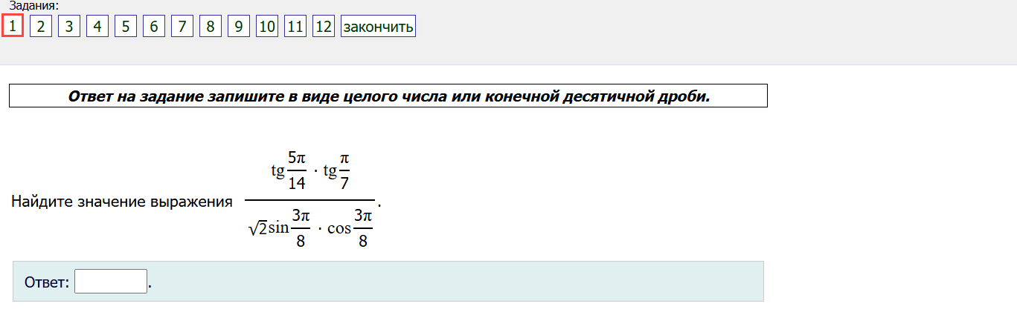 Ответ: 2**

**2 вариант  
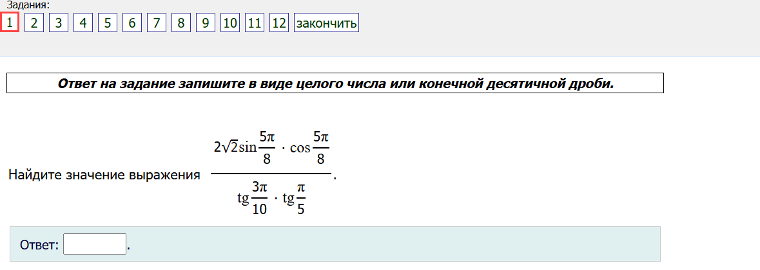 Ответ: -1**

**3 вариант  
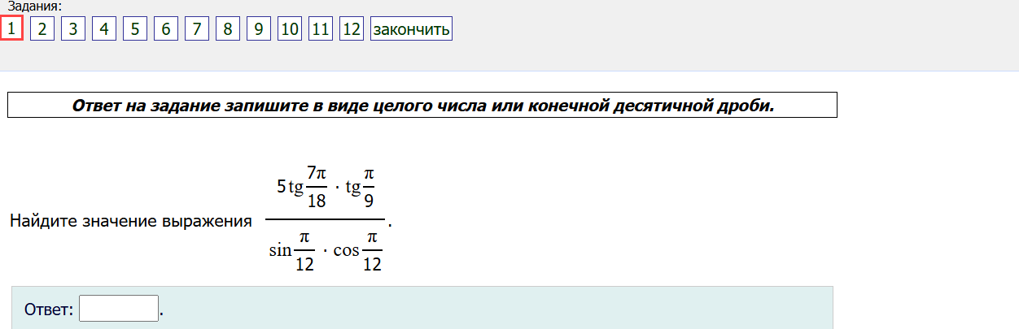 Ответ: 20**

**4 вариант  
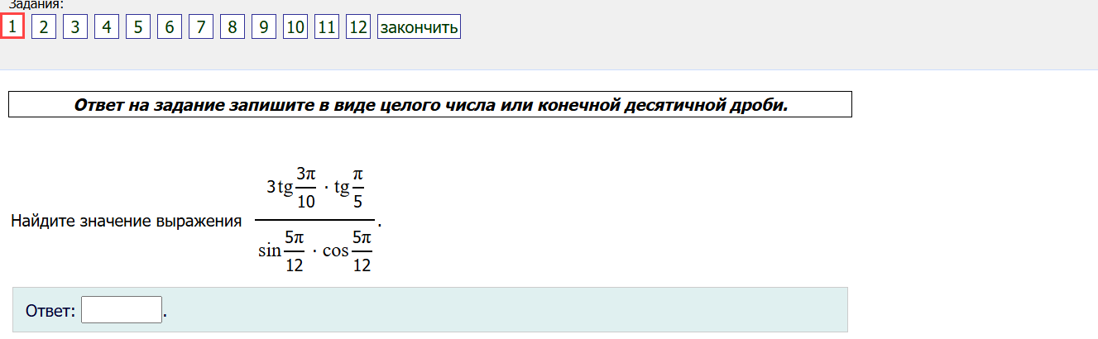  
 Ответ: 12**

**5 вариант  
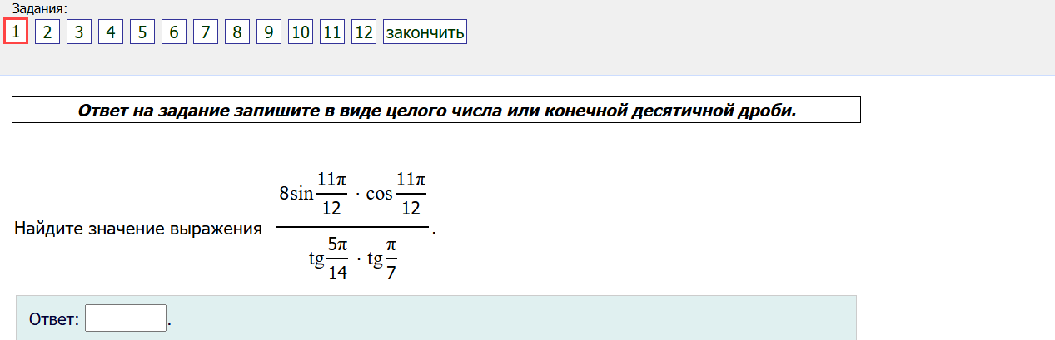 Ответ: -2**

**6 вариант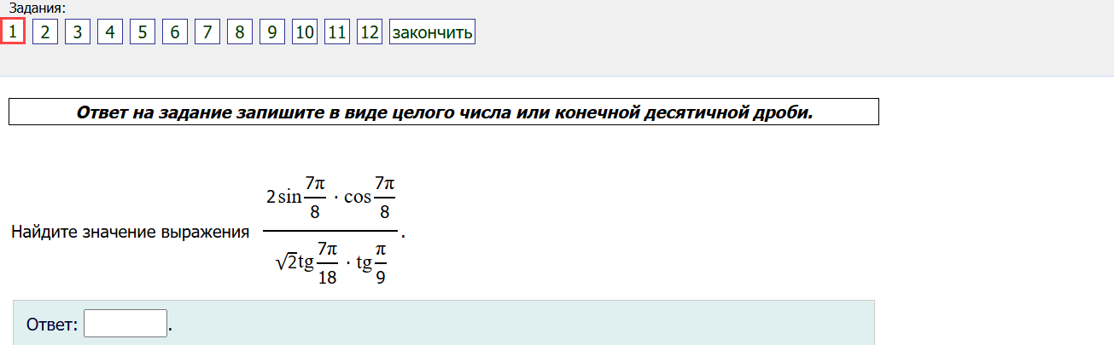  
  
 Ответ: -0.5**

**7 вариант  
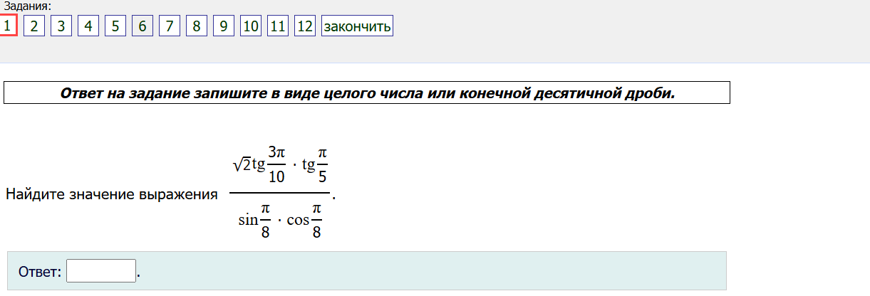 Ответ: 4**

**8 вариант**

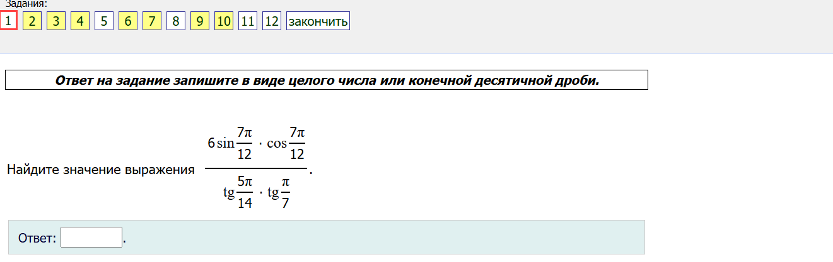

**Ответ: -1.5**

**Задания 2**

**1 вариант  
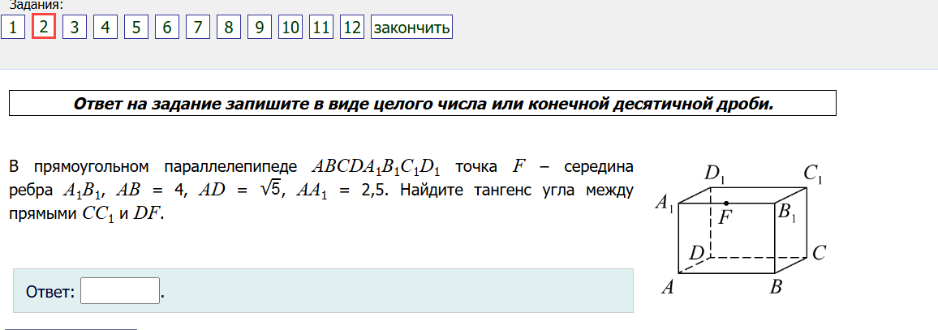 Ответ: 1.2**

**2 вариант  
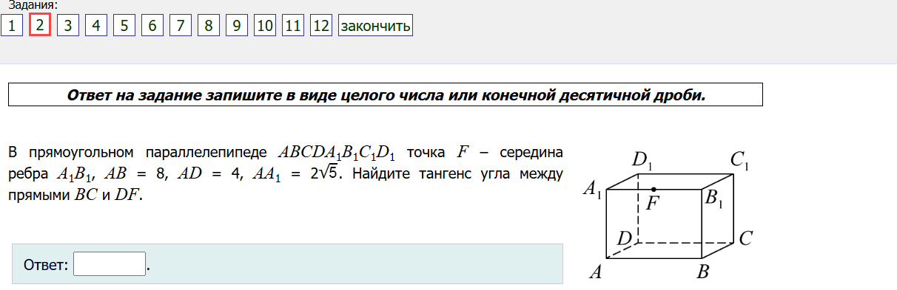 Ответ: 1.5**

**3 вариант  
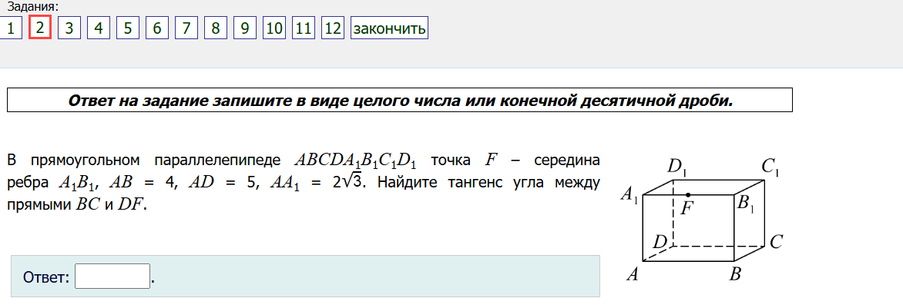 Ответ: 0.8**

**4 вариант  
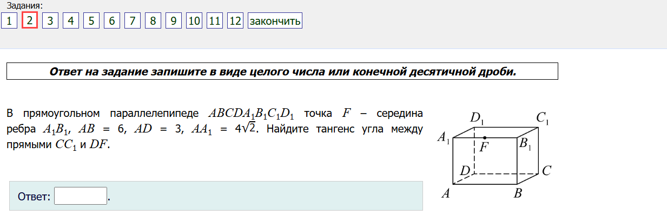 Ответ: 0.75**

**5 вариант  
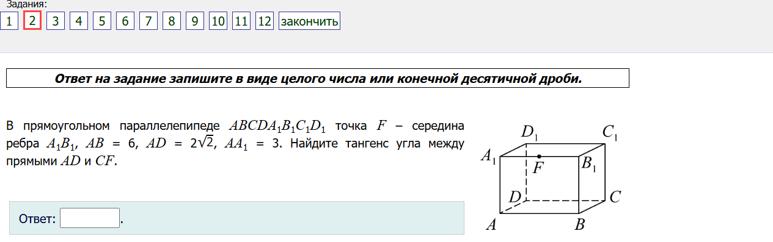  
 Ответ: 1.5**

**6 вариант  
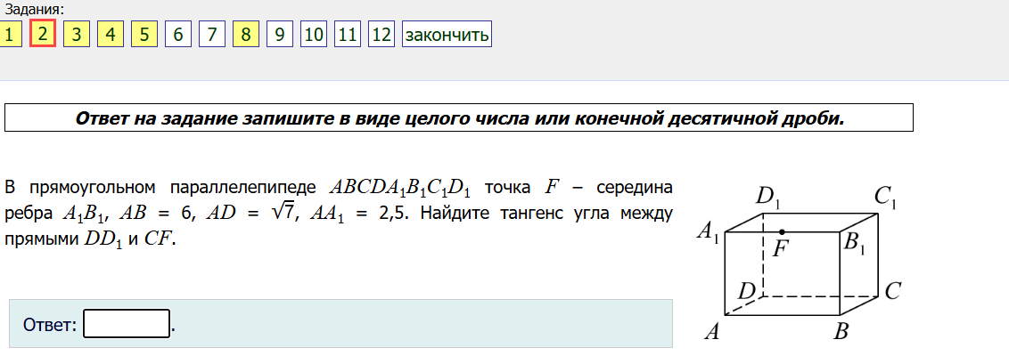**

**Ответ: 1.6**

**7 вариант**

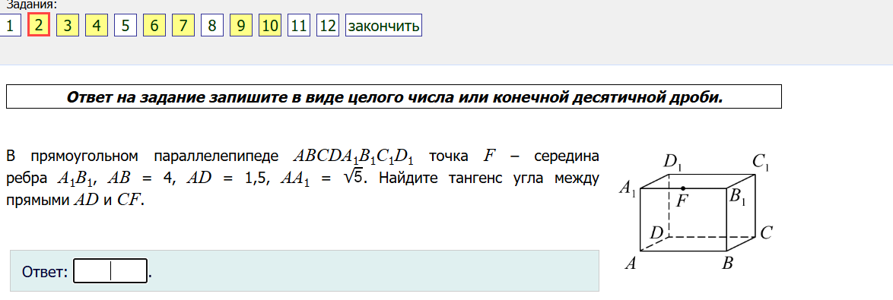

**Ответ: 2**

**Задания 3**

**1 вариант  
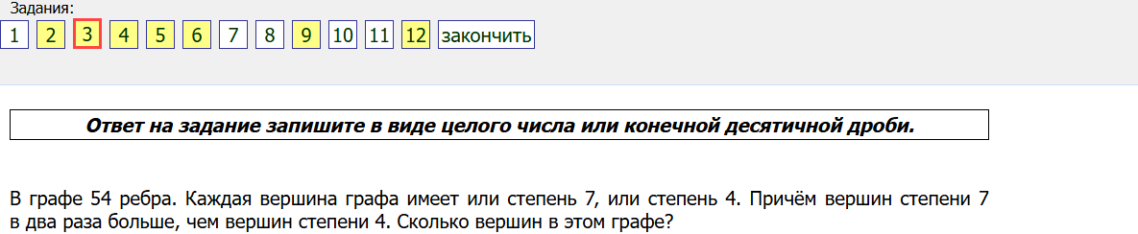  
 Ответ: 18**

**2 вариант  
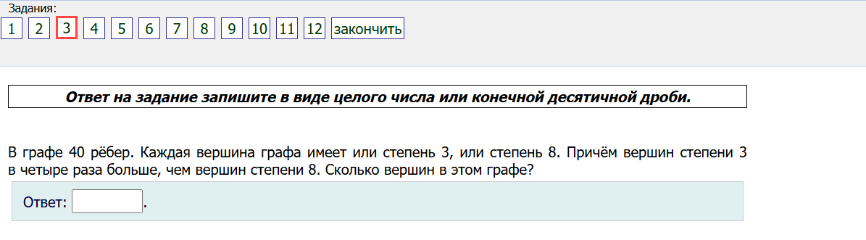 Ответ: 20**

**3 вариант  
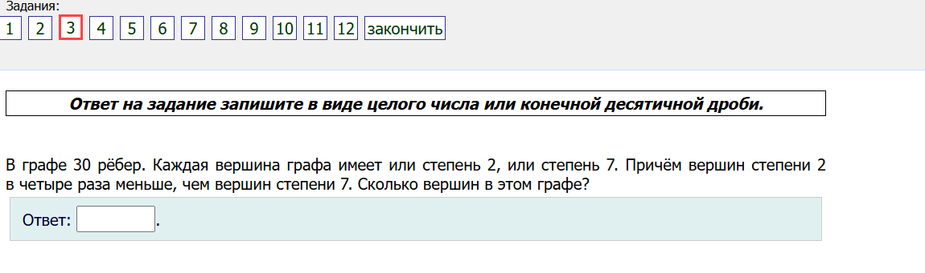 Ответ: 10**

**4 вариант  
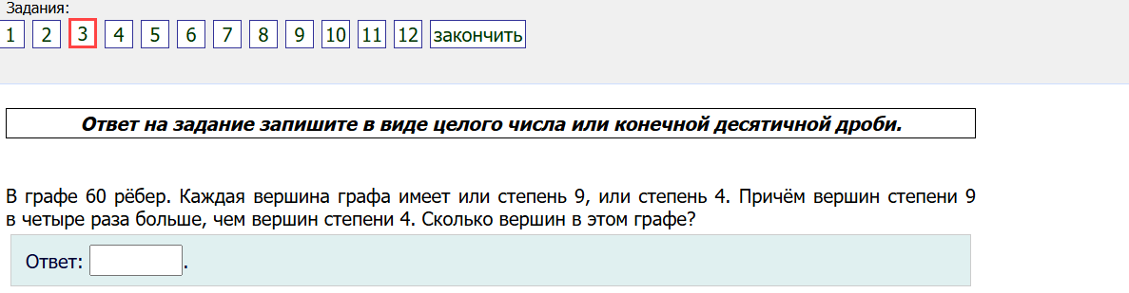 Ответ: 15**

**5 вариант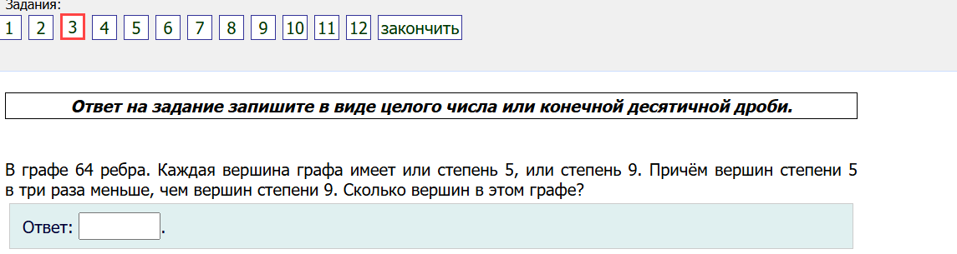  
 Ответ: 16**

**6 вариант  
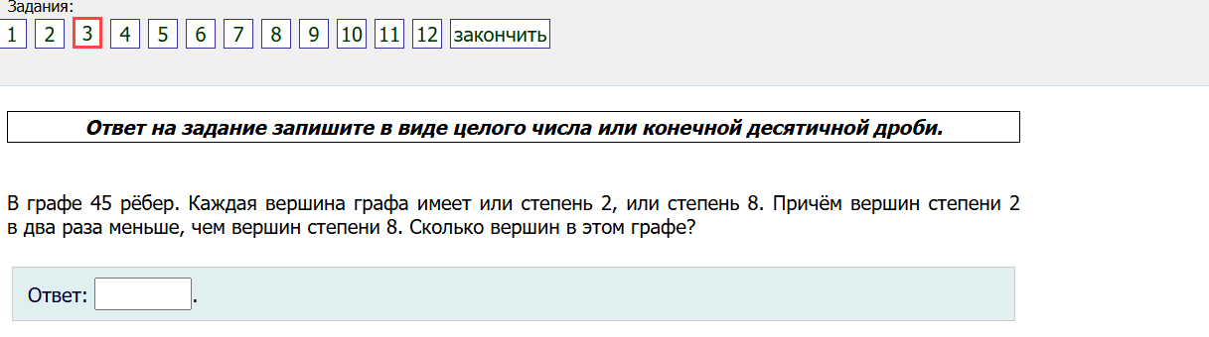 Ответ: 15**

**7 вариант  
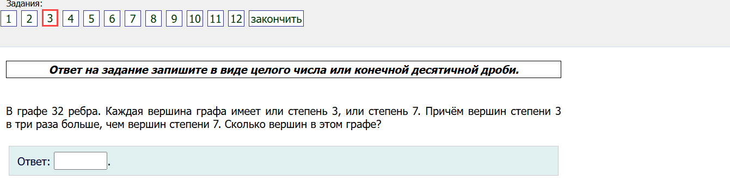 Ответ: 16**

**8 вариант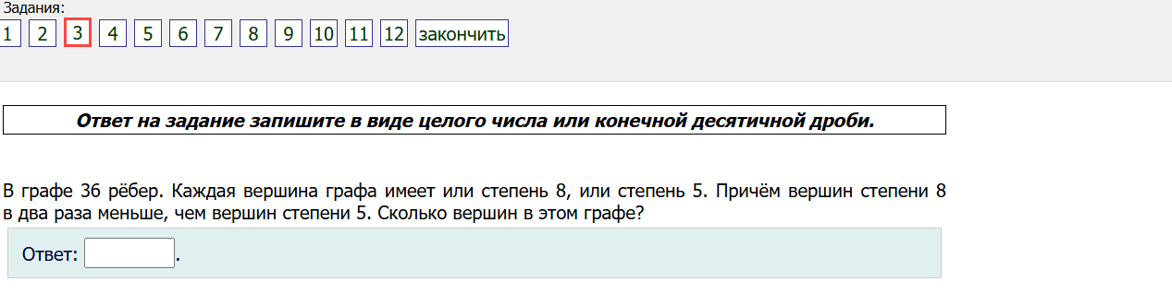  
 Ответ: 12**

**Задания 4**

**1 вариант**

**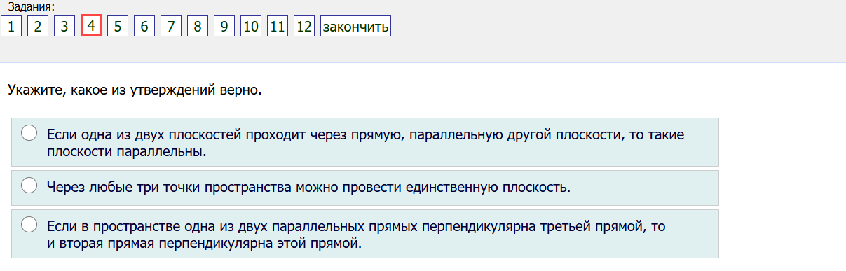  
 Ответ: 3**

**2 вариант  
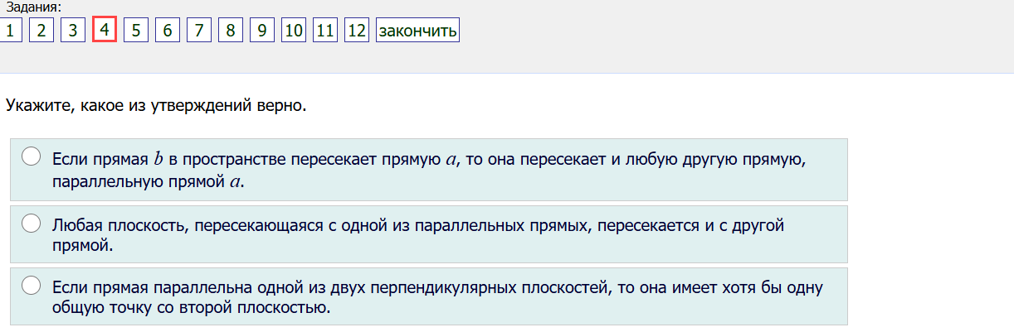 Ответ: 1**

**3 вариант  
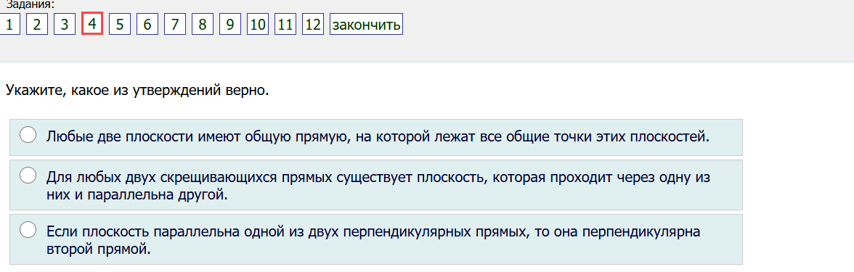 Ответ: 2**

**4 вариант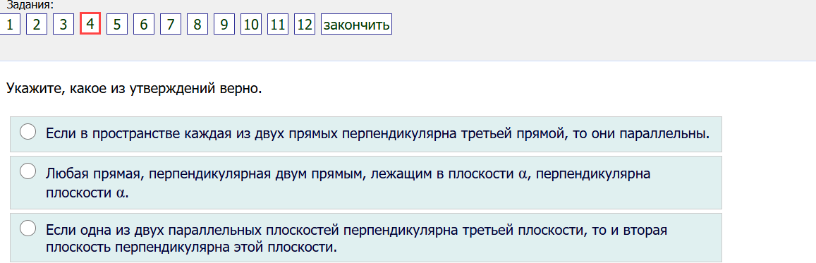  
 Ответ: 3**

**5 вариант  
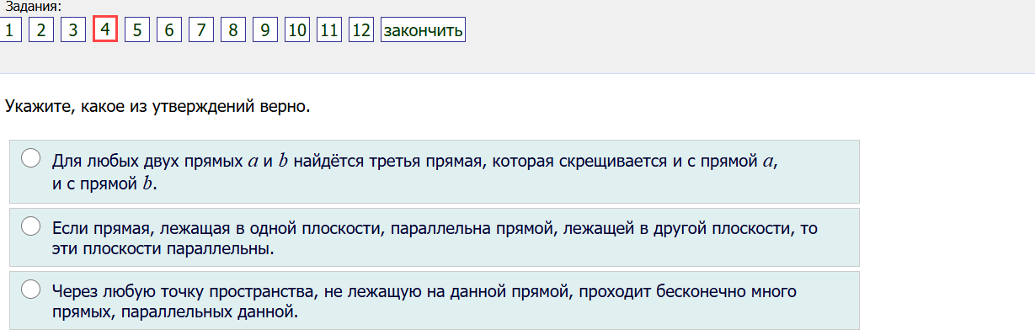  
 Ответ: 1**

**6 вариант**

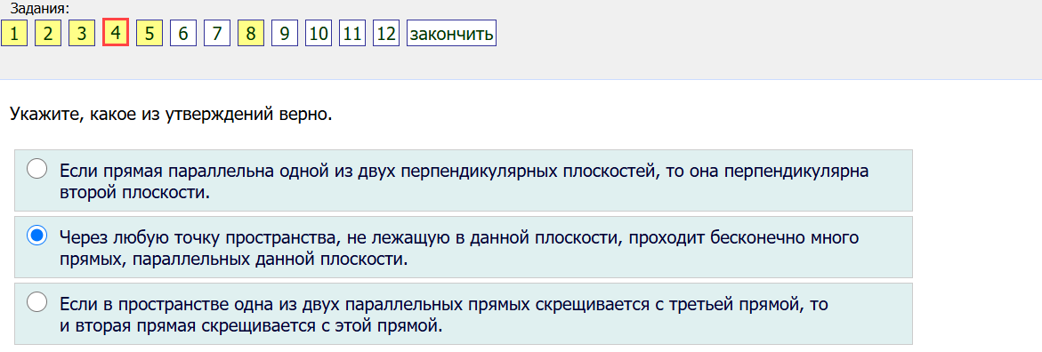 **Ответ: 2**

**7 вариант**

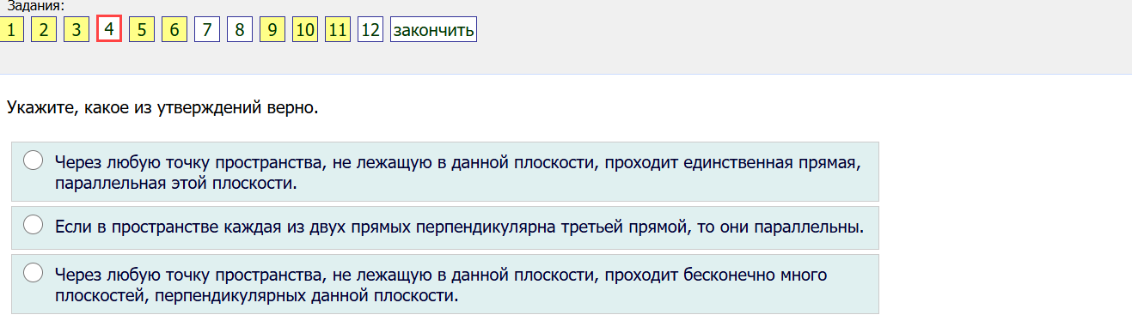**Ответ: 3**

**Задания 5**

**1 вариант  
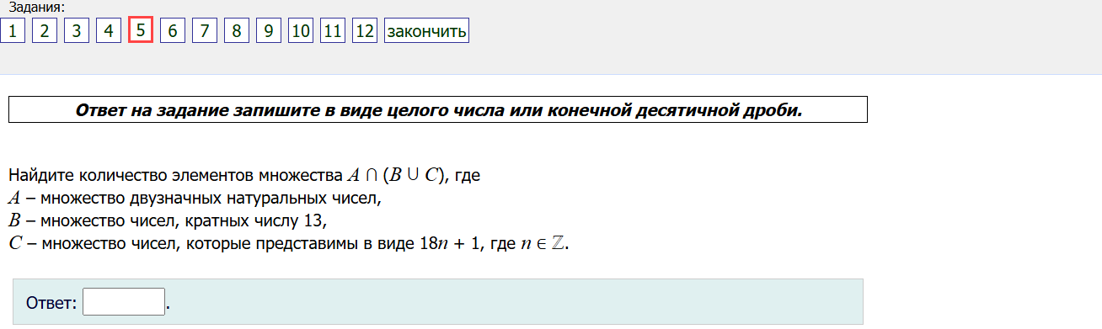 Ответ: 11**

**2 вариант**

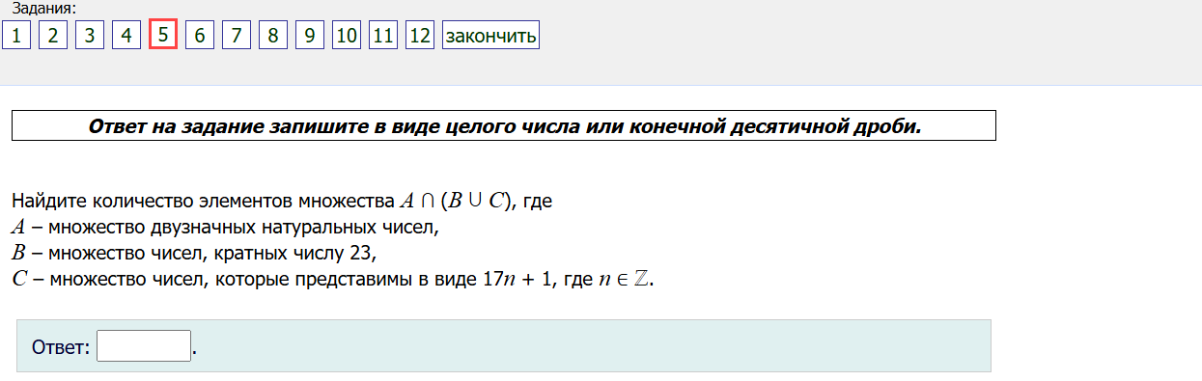 **Ответ: 8**

**3 вариант  
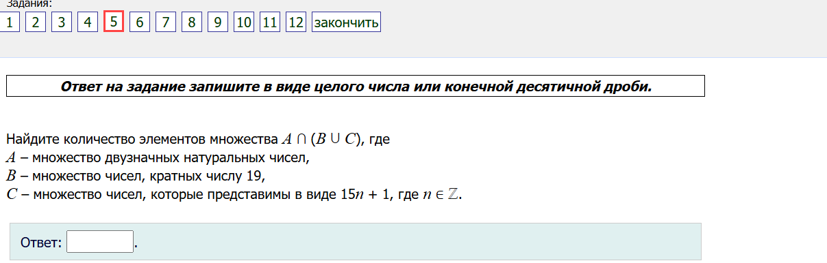 Ответ: 10**

**4 вариант  
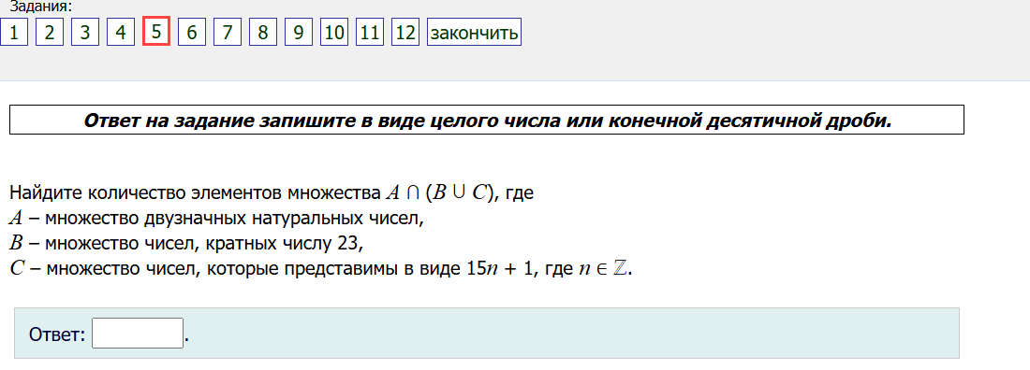 Ответ: 9**

**5 вариант  
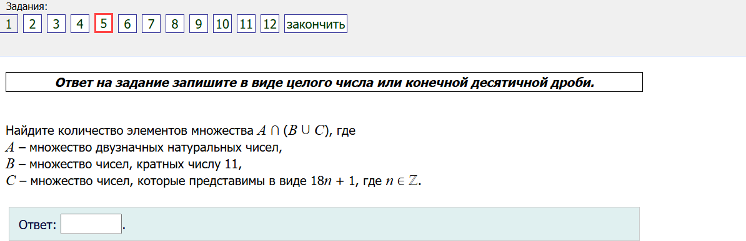 Ответ: 13**

**6 вариант  
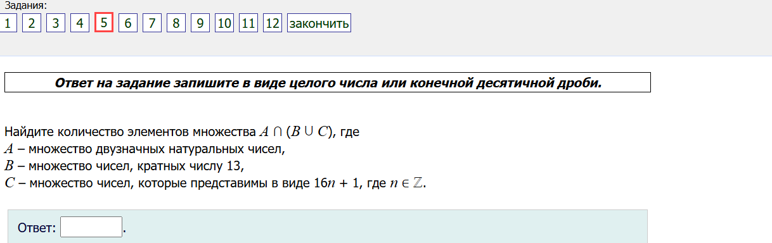 Ответ: 12**

**7 вариант**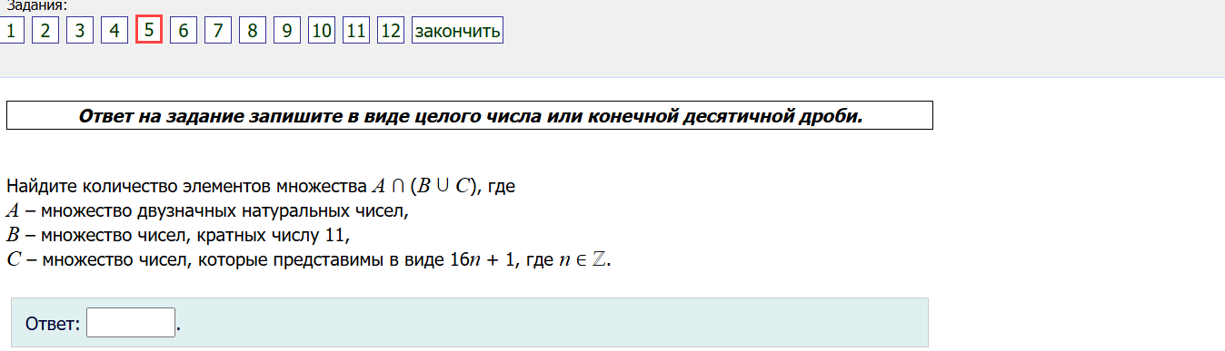

**Ответ: 14**

**8 вариант**

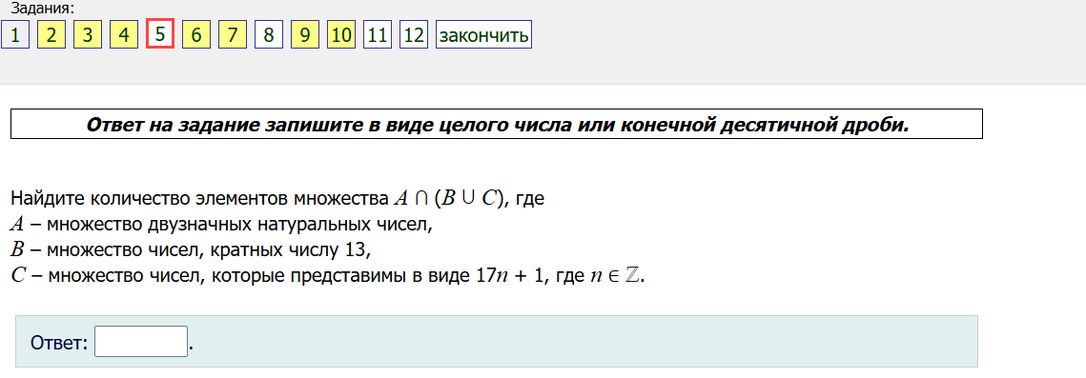

**Ответ: 11**

**Задания 6**

**1 вариант  
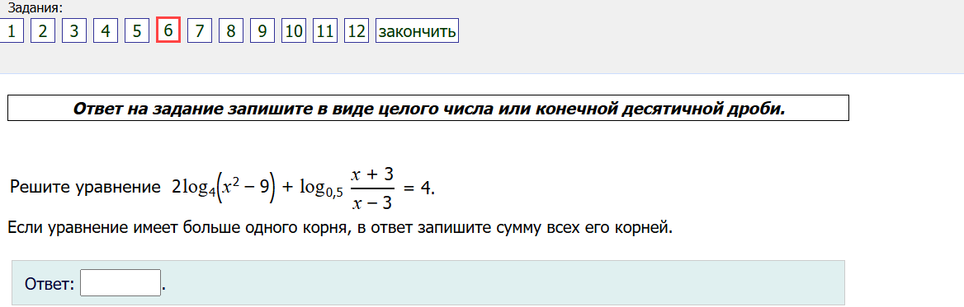 Ответ: 7**

**2 вариант  
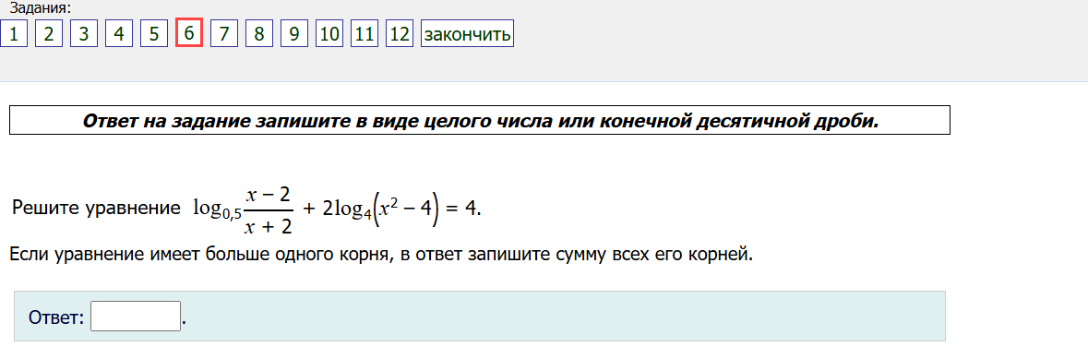 Ответ: -6**

**3 вариант  
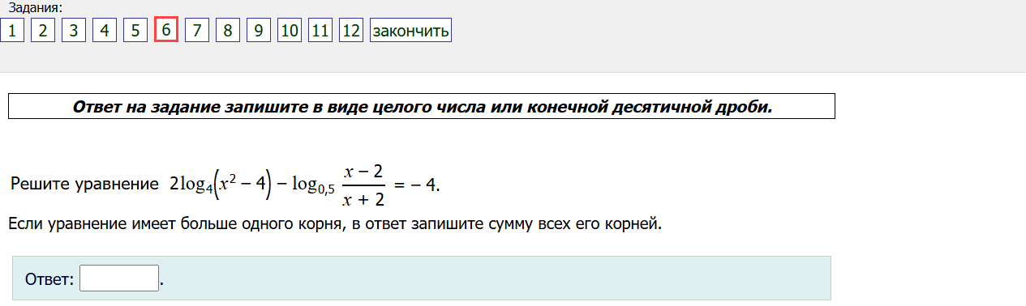  
 Ответ: 2.25**

**4 вариант  
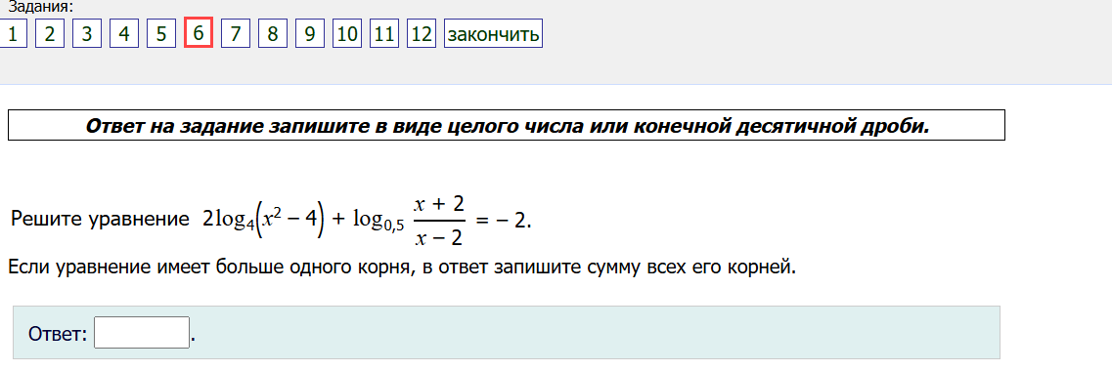  
 Ответ: 2.5**

**5 вариант  
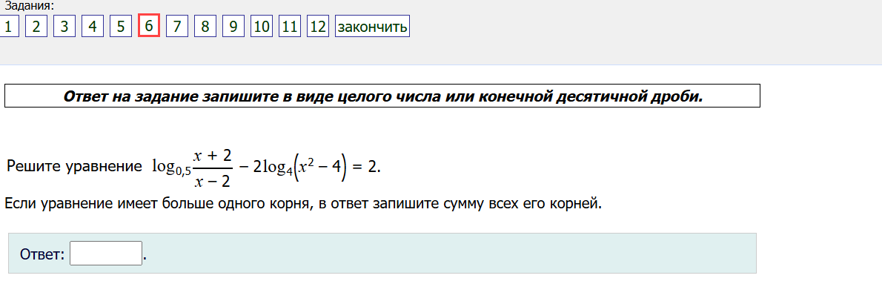 Ответ: -2.5**

**6 вариант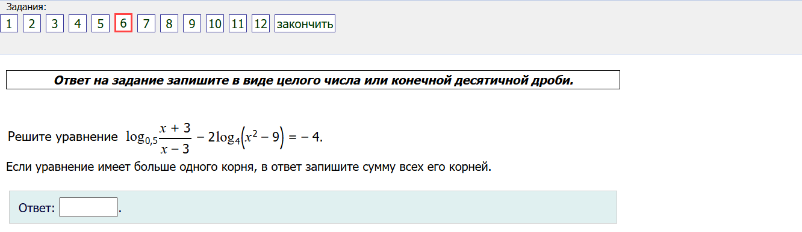  
 Ответ: -7**

**7 вариант  
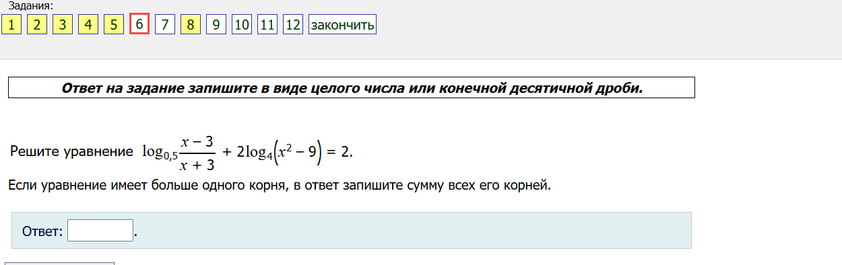**

**Ответ: -5**

**Задания 7**

**1 вариант  
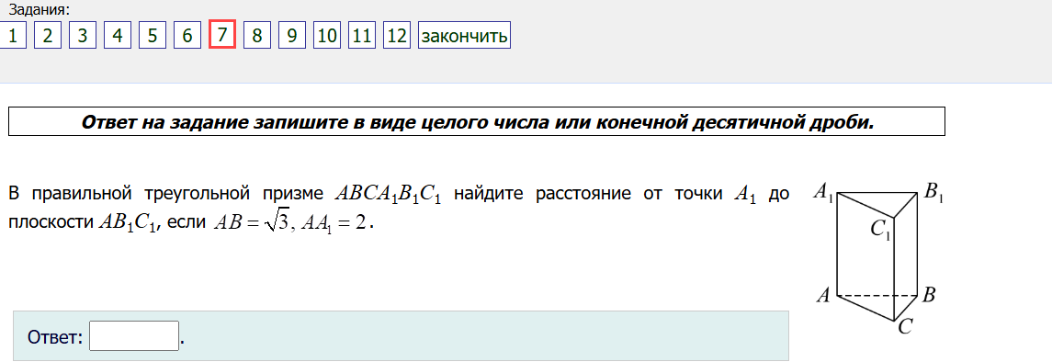 Ответ: 1.**

**2 вариант  
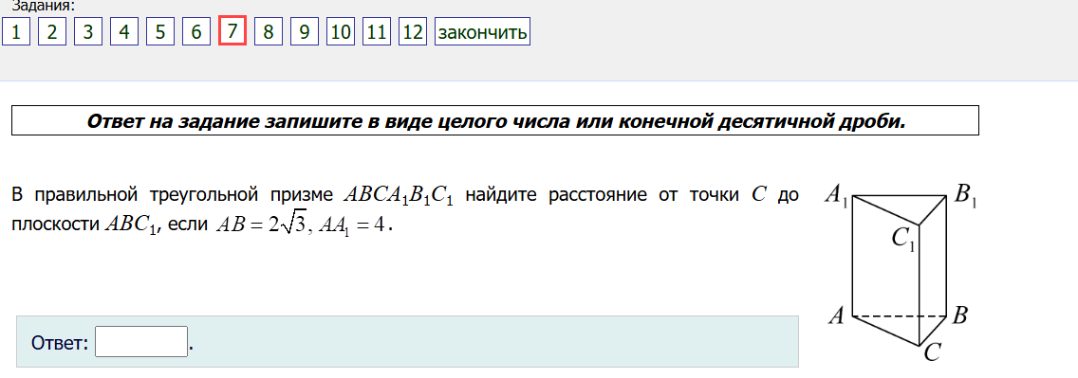  
 Ответ: 2.4**

**3 вариант  
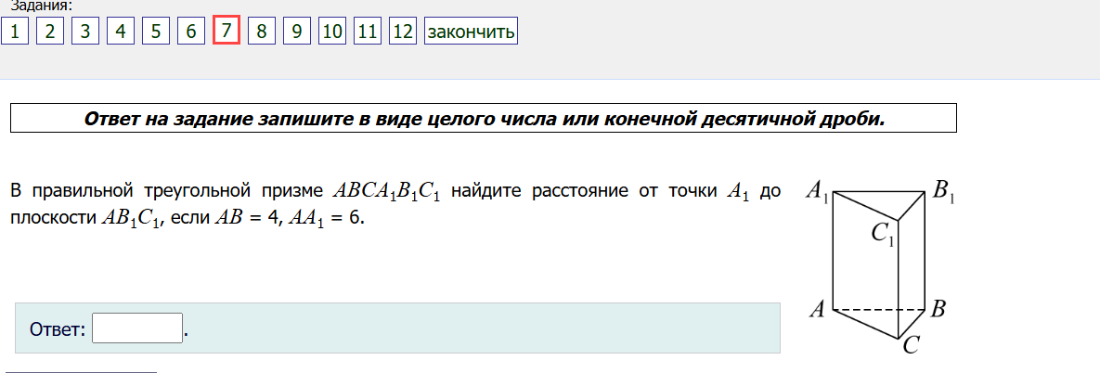 Ответ: 3**

**4 вариант  
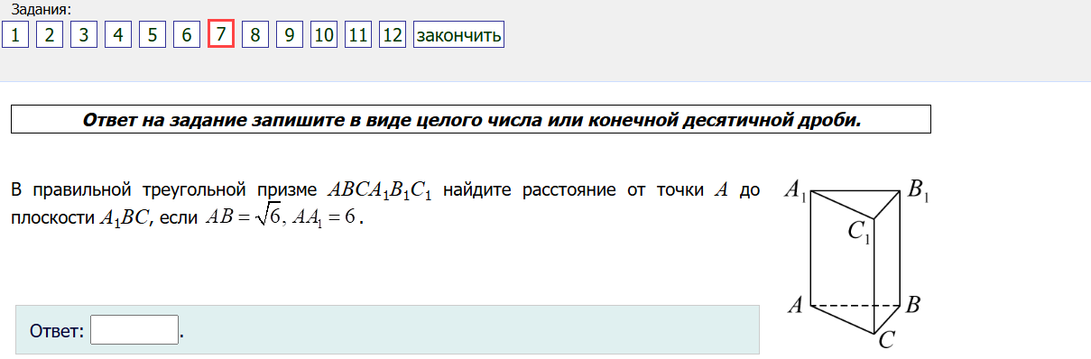 Ответ: 2**

**5 вариант  
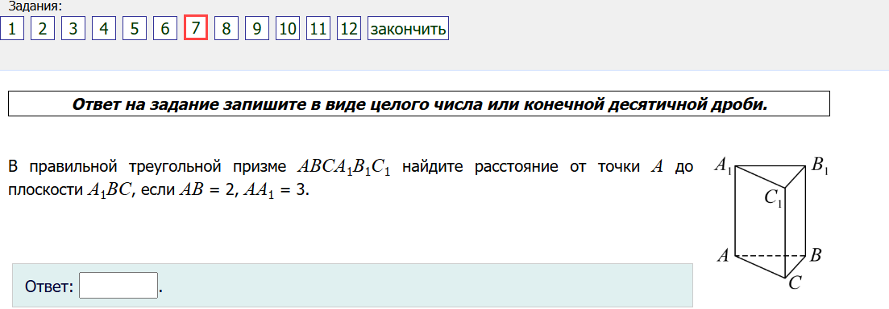  
 Ответ: 1.5**

**6 вариант  
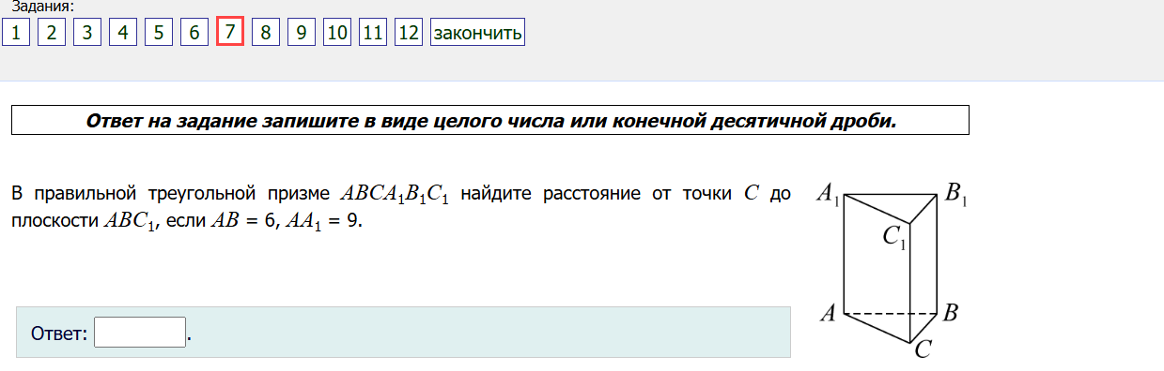 Ответ:4.5**

**7 вариант  
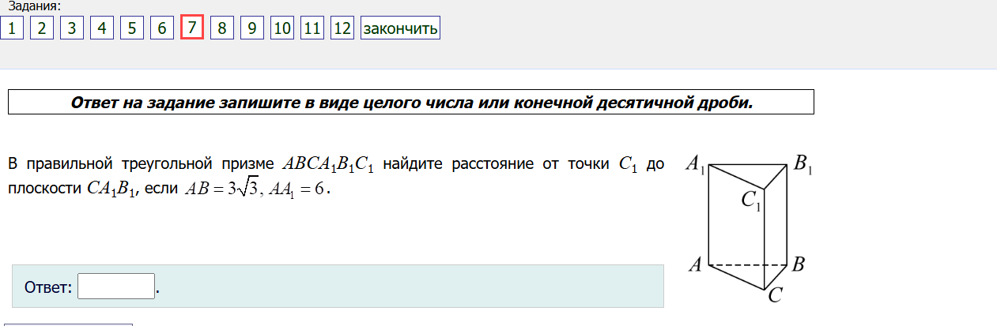 Ответ:3.6**

**8 вариант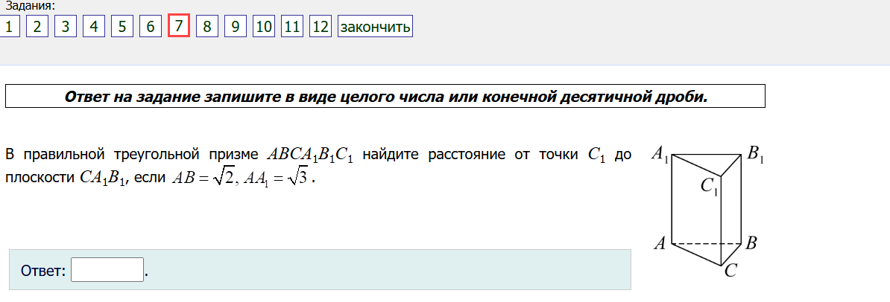  
 Ответ: 1**

**Задания 8**

**1 вариант  
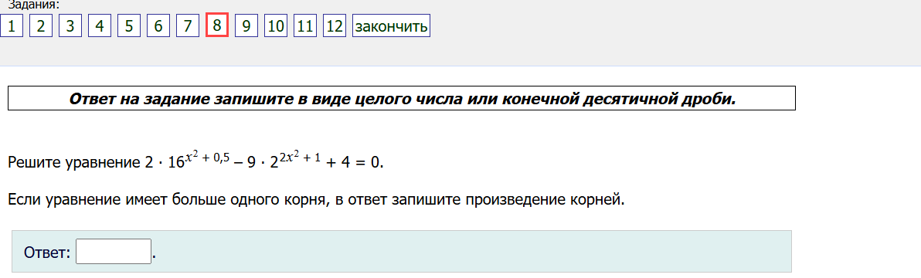 Ответ: -0.5**

**2 вариант  
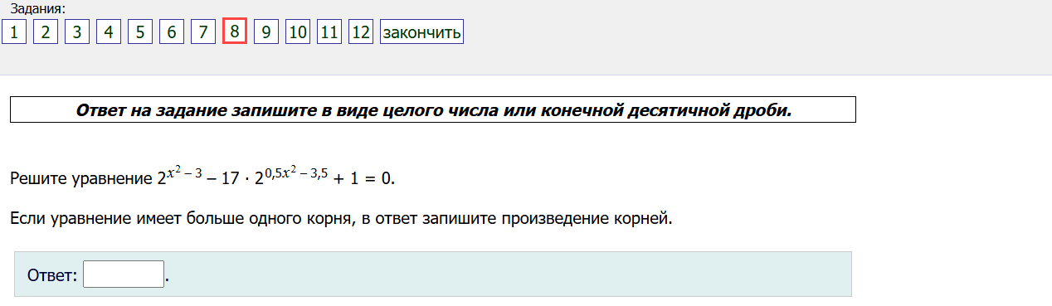 Ответ:-5**

**3 вариант  
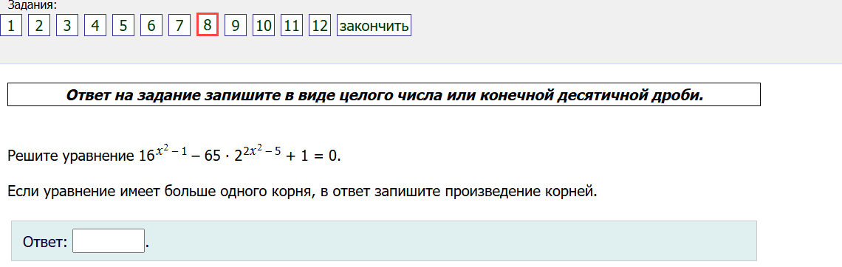 Ответ: -2.5**

**4 вариант  
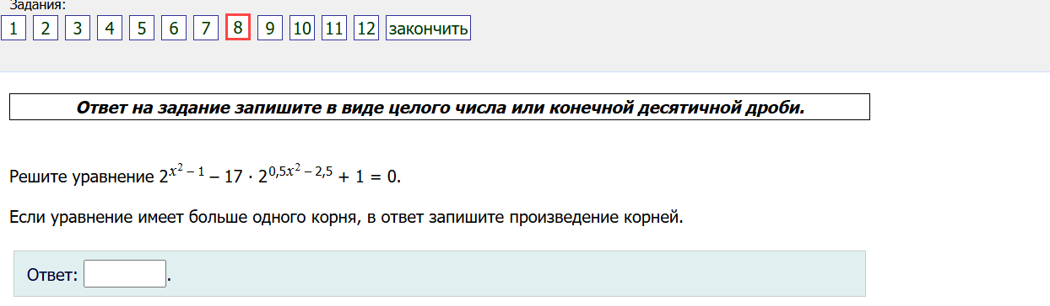 Ответ: -5**

**5 вариант  
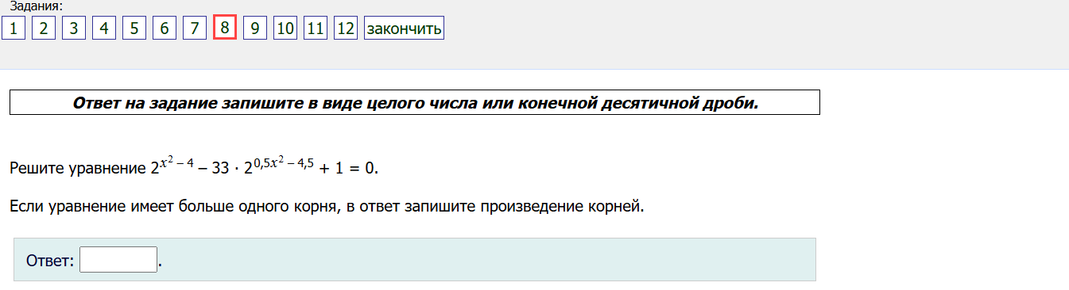 Ответ:-9**

**6 вариант  
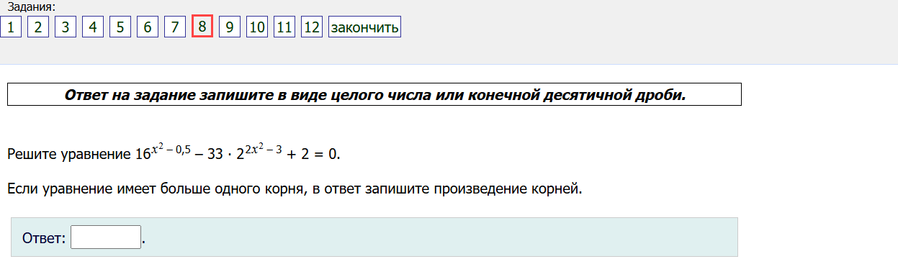 Ответ:-2**

**7 вариант  
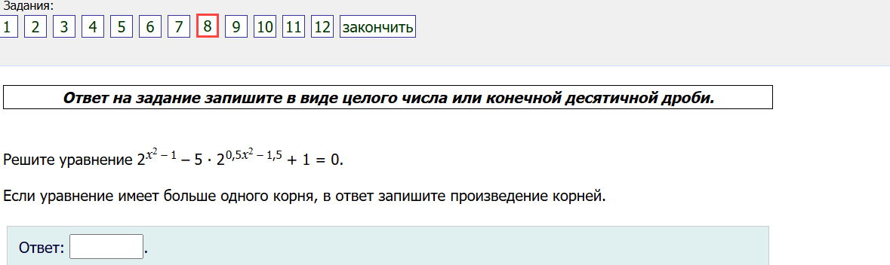 Ответ:-3**

**Задания 9**

**1 вариант  
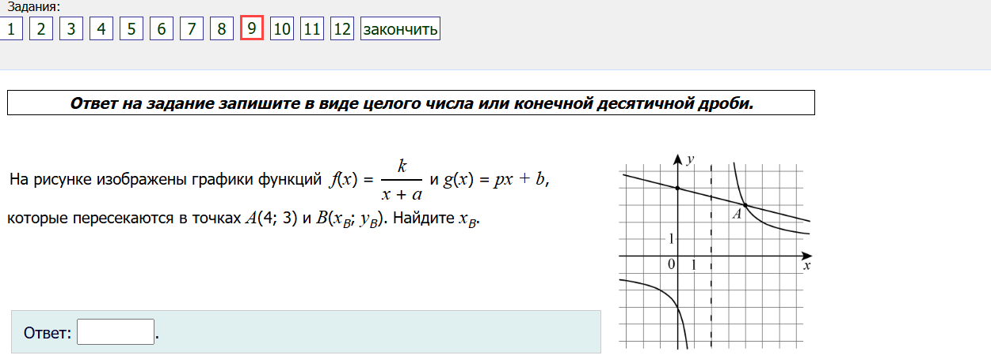 Ответ:10**

**2 вариант  
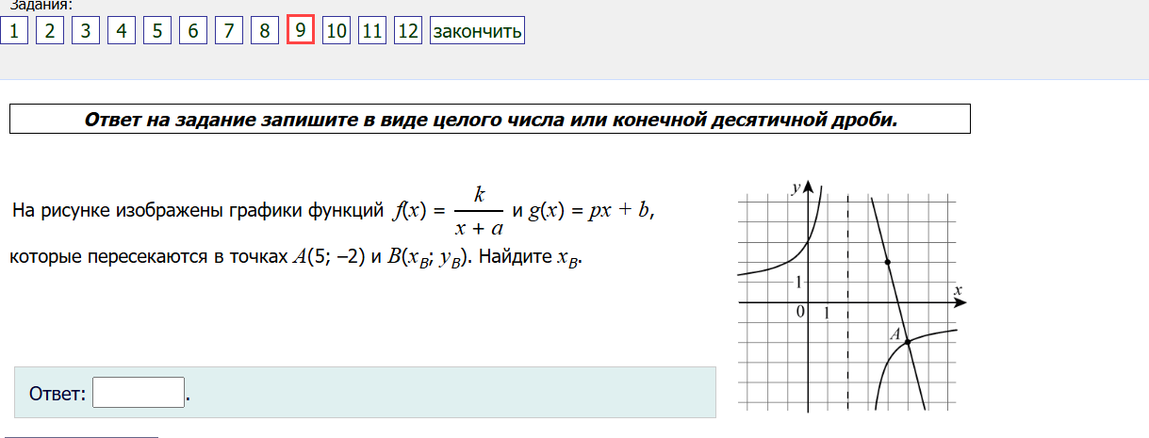 Ответ:1**

**3 вариант  
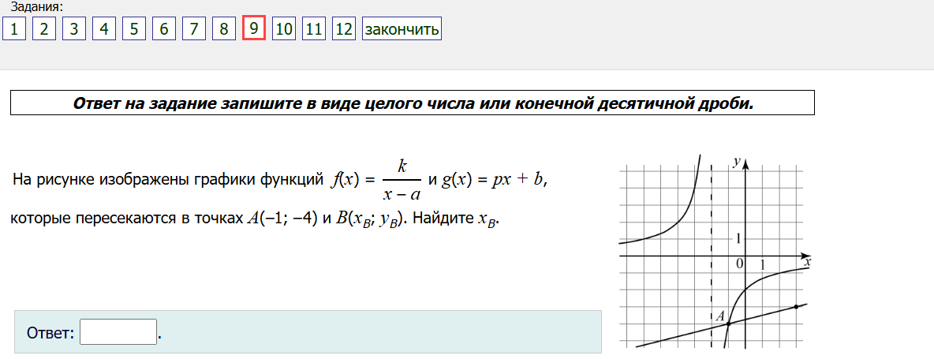 Ответ:13**

**4 вариант  
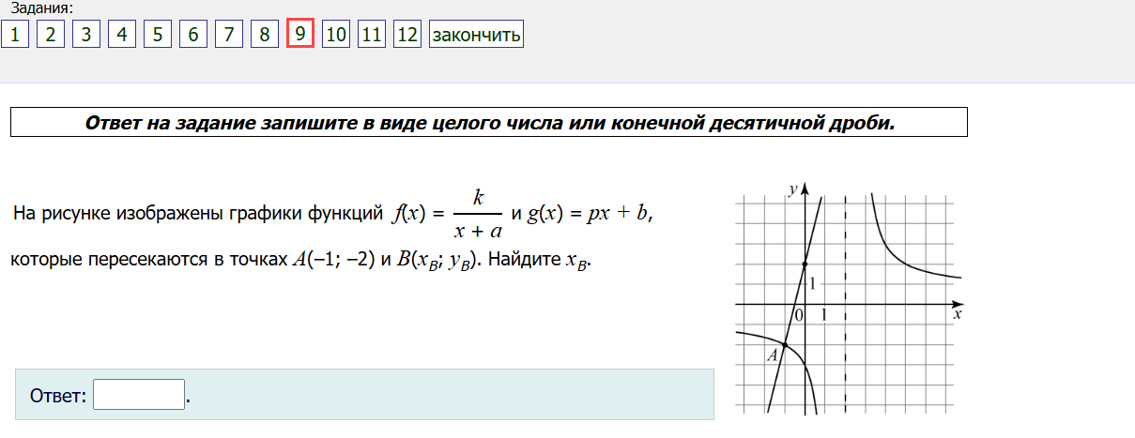 Ответ:2.5**

**5 вариант  
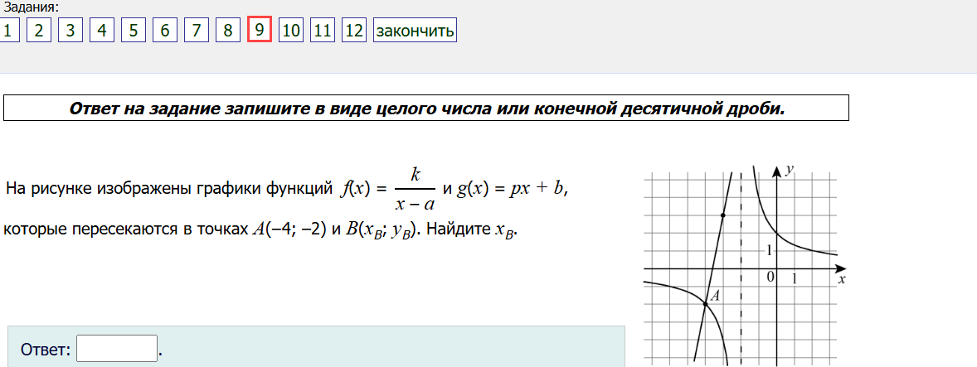 Ответ:-1.5**

**6 вариант  
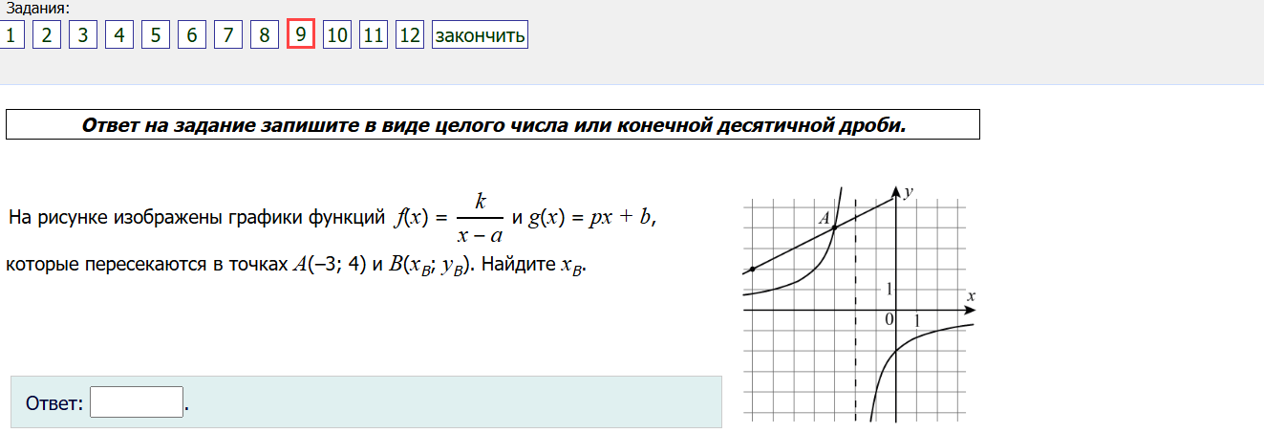 Ответ:-9**

**7 вариант  
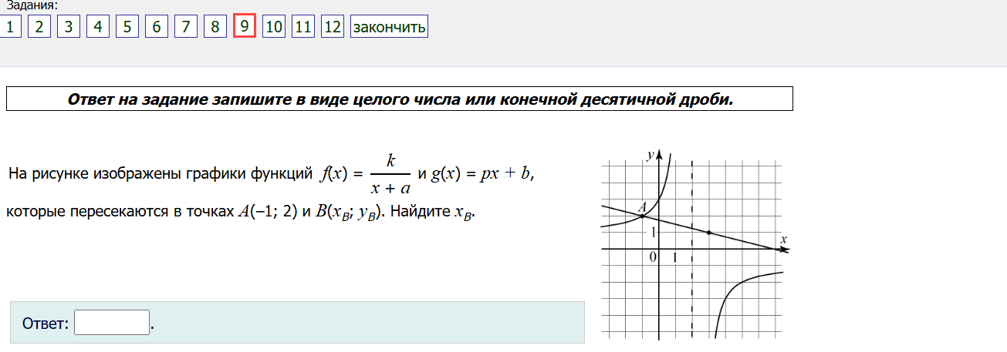  
 Ответ:10**

**8 вариант  
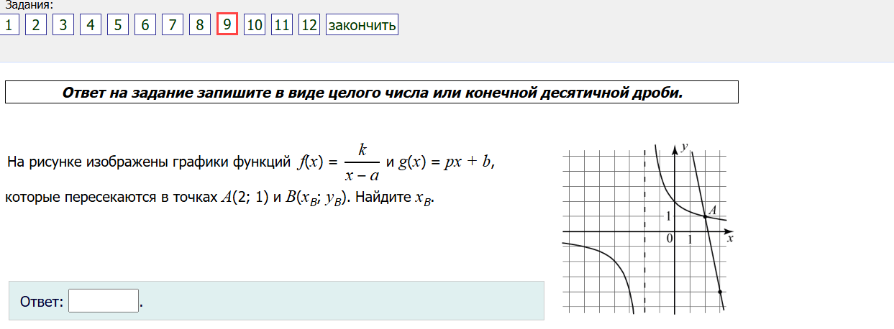  
 Ответ:-1.5**

**Задания 10**

**1 вариант  
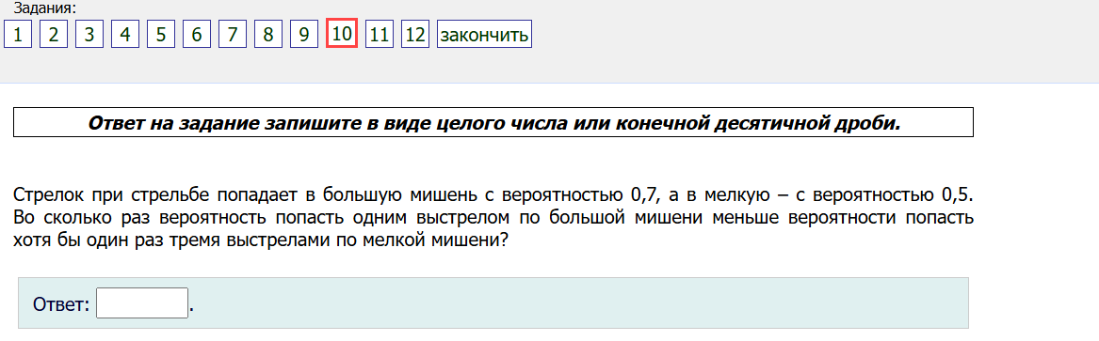 Ответ:1.25**

**2 вариант  
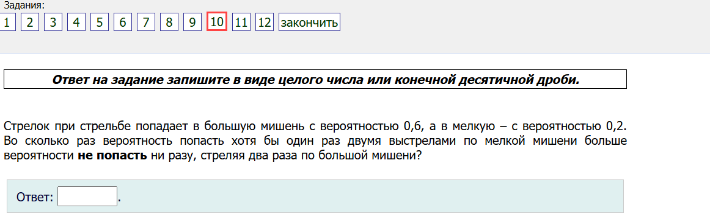 Ответ:2.25**

**3 вариант  
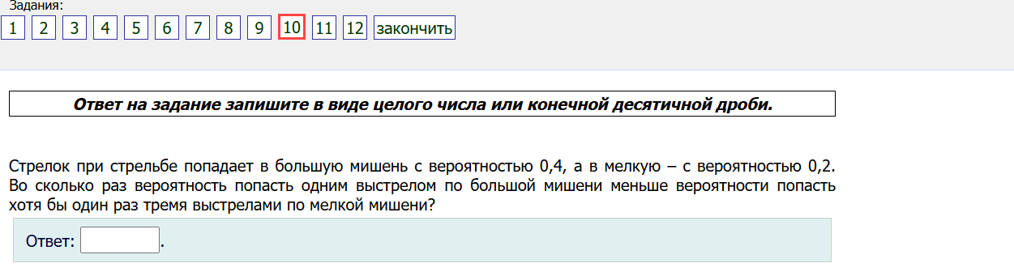 Ответ:1.22**

**4 вариант  
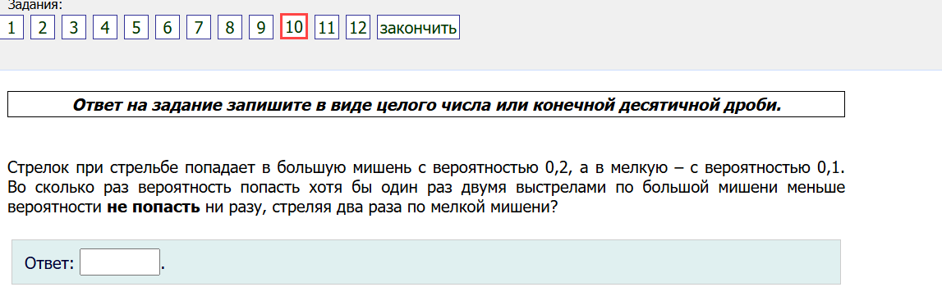 Ответ:2.25**

**5 вариант  
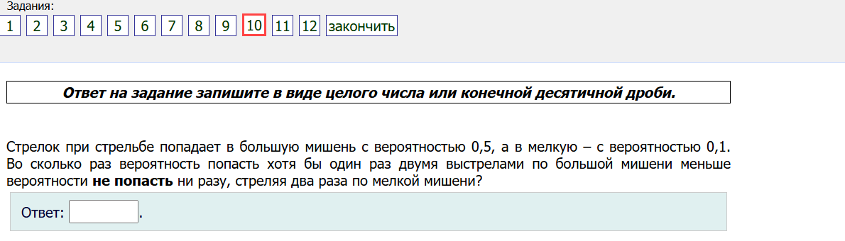  
 Ответ:1.08**

**6 вариант  
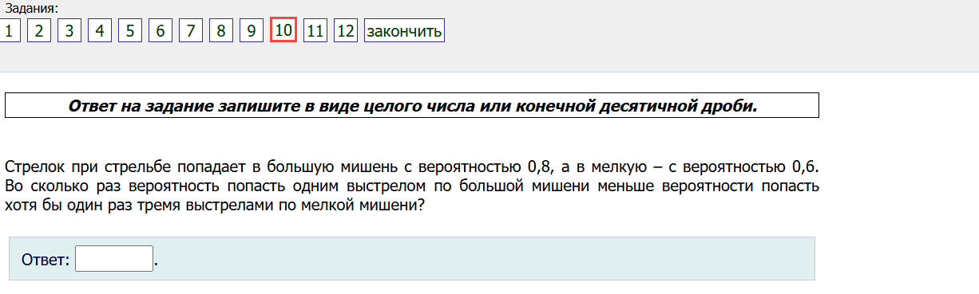 Ответ:1.17**

**7 вариант  
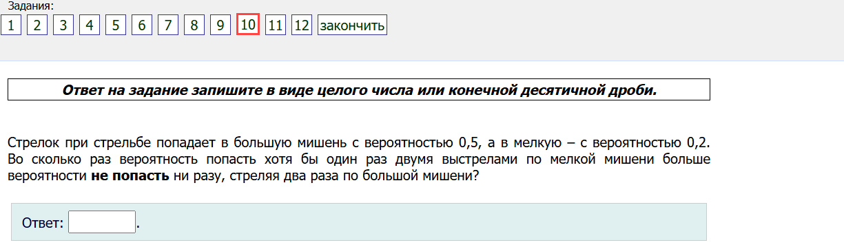 Ответ:1.44**

**Задания 11**

**1 вариант  
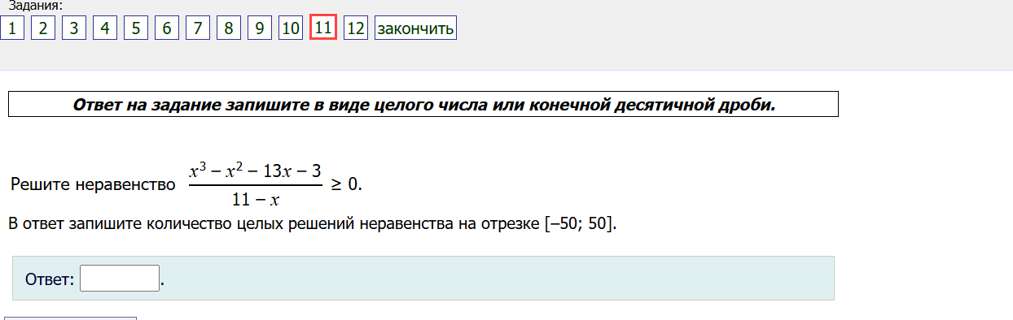 Ответ: 9**

**2 вариант  
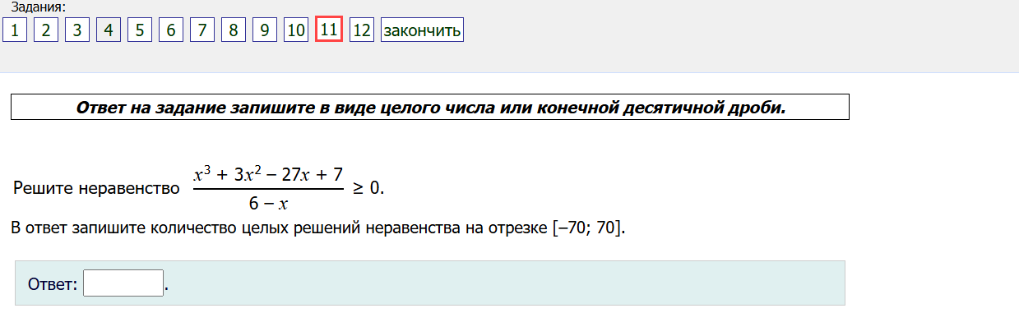 Ответ:10**

**3 вариант  
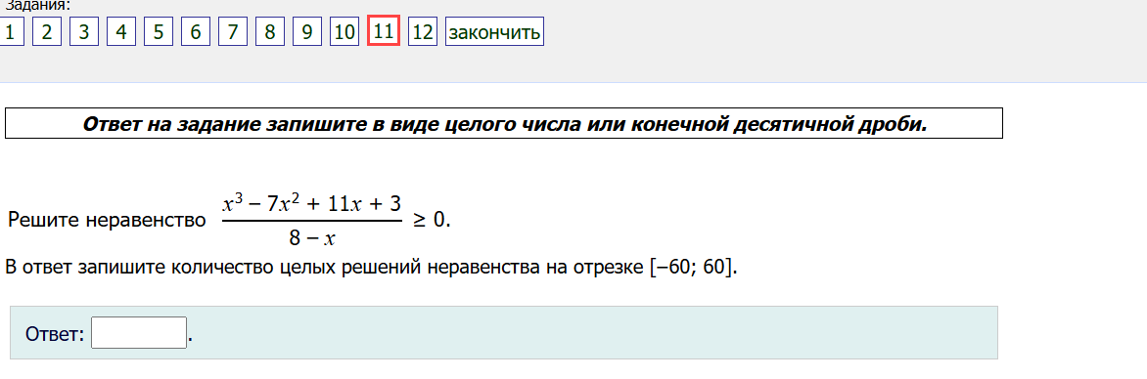 Ответ:7**

**4 вариант  
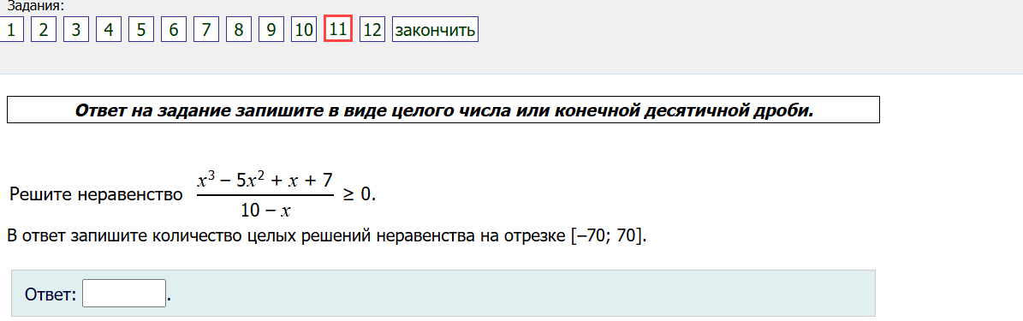 Ответ:8**

**5 вариант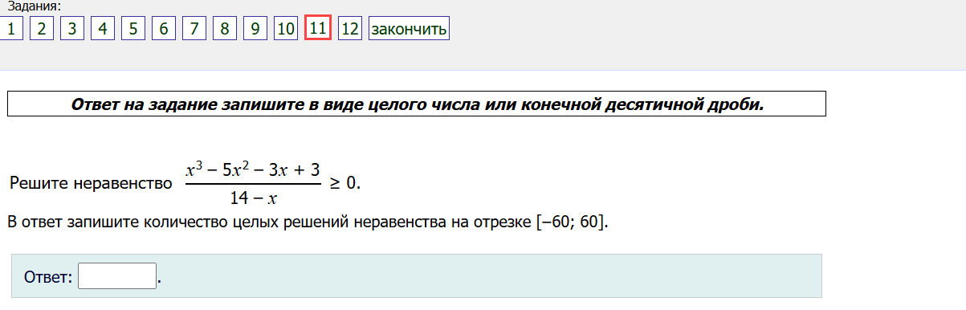  
 Ответ:10**

**6 вариант  
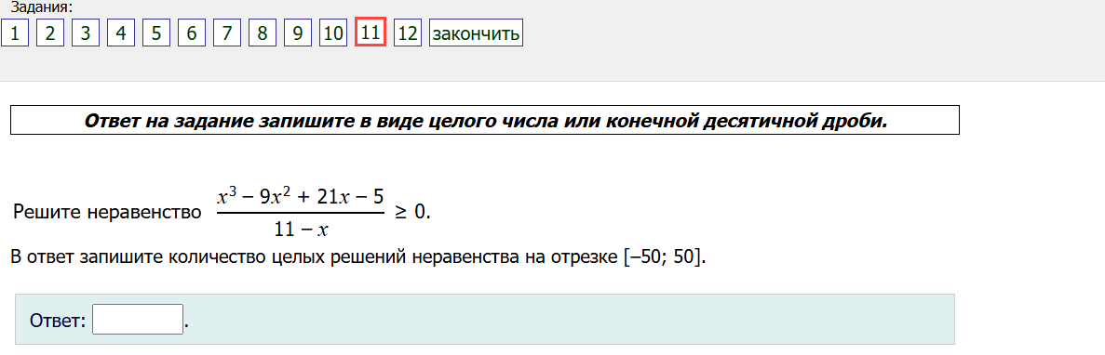 Ответ:9**

**7 вариант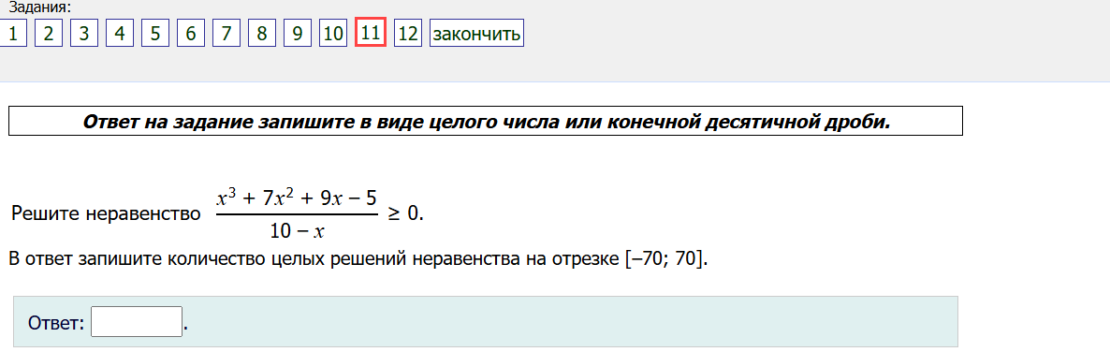  
 Ответ:12**

**8 вариант  
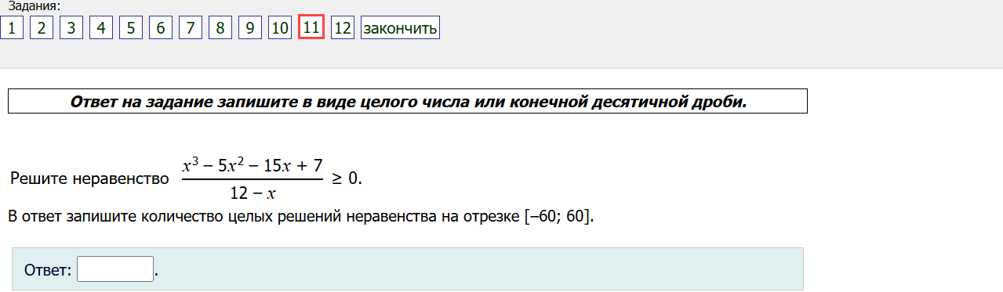 Ответ:8**

**Задания 12**

**1 вариант  
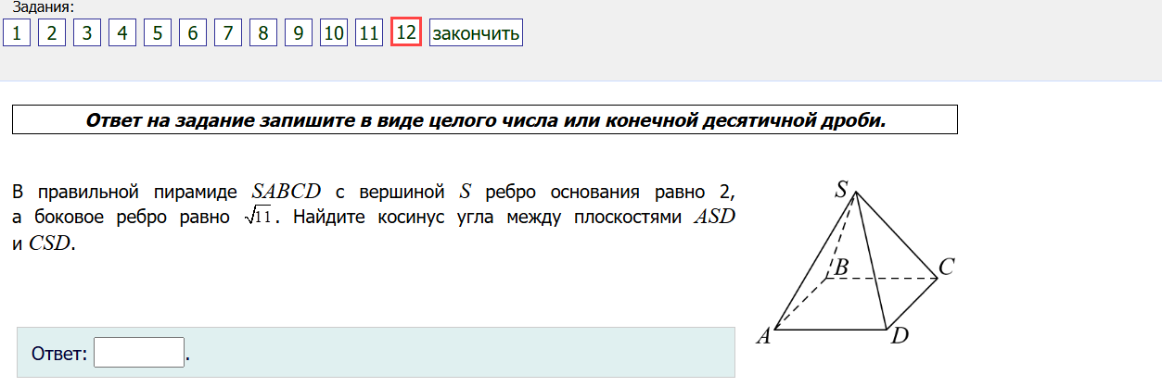 Ответ: 0,63**

**2 вариант  
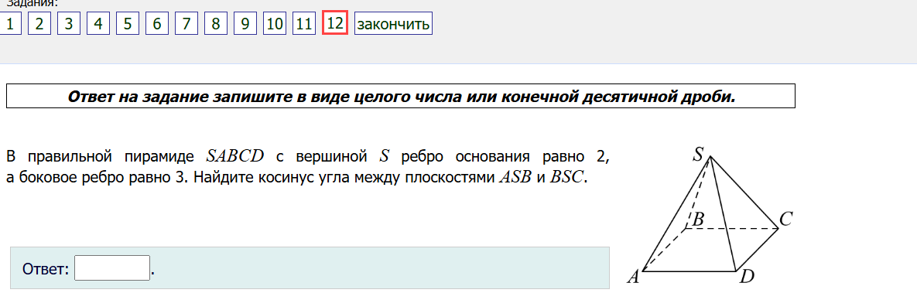  
 Ответ: 0.55**

**3 вариант  
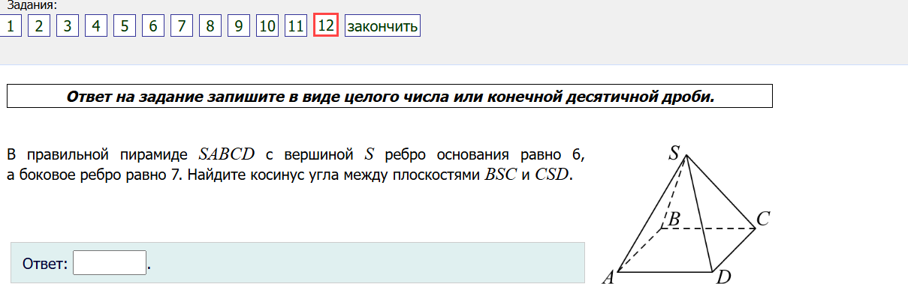 Ответ: 0.26**

**4 вариант  
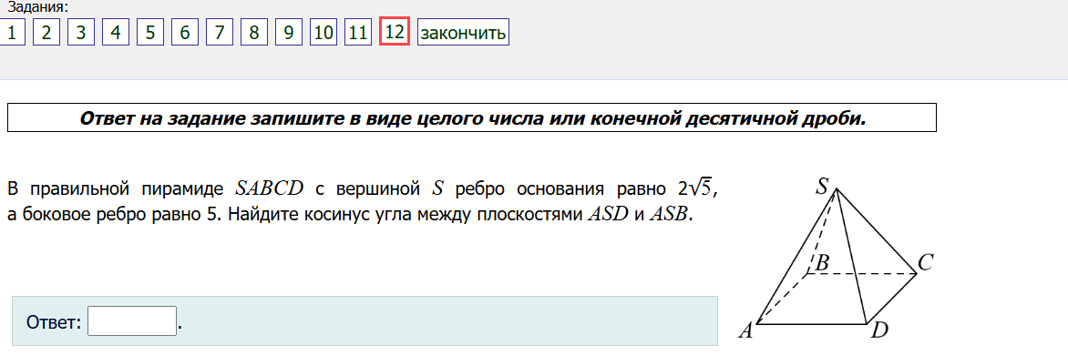 Ответ:0.2**

**5 вариант  
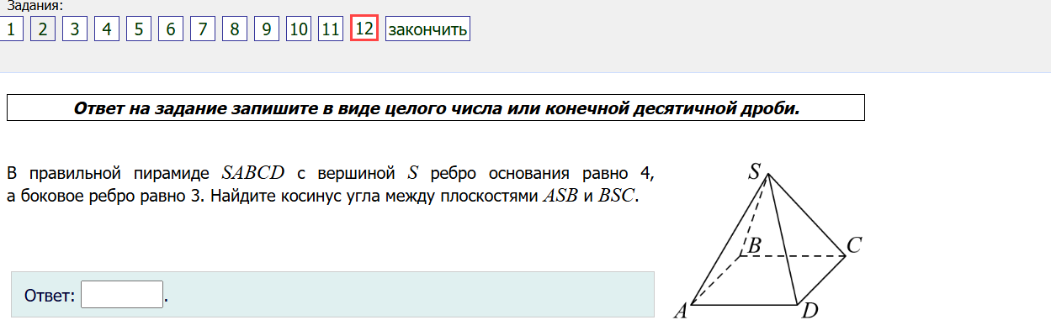  
 Ответ: 0.77**

**6 вариант  
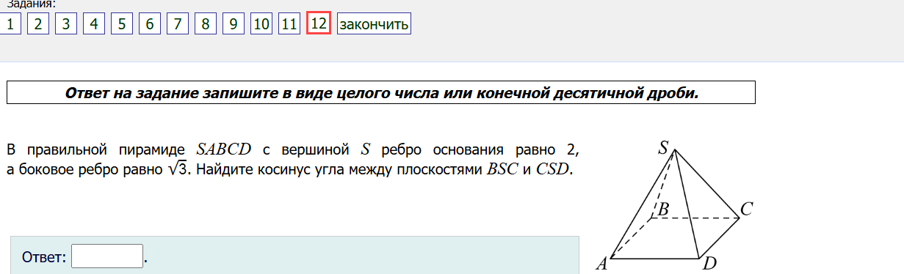  
 Ответ: 0.33**

**7 вариант  
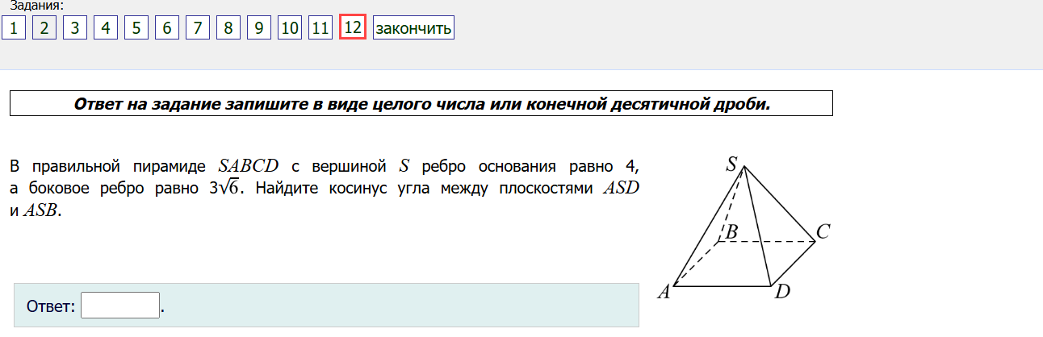 Ответ:0.41**